PERUMIN 37 Convención Minera Arequipa, 22 – 26 de setiembre, 2025
FORO DE TECNOLOGÍA, INNOVACIÓN Y SOSTENIBILIDAD CONVOCATORIA DE TRABAJOS TÉCNICOS
PREMIO NACIONAL DE MINERÍA
Título: Sistema integrado de monitoreo para la gestión preventiva de riesgos por exposición a gases en operaciones mineras
Tema: Gestión de Riesgos Críticos en Seguridad.
Categoría: ESG (Environmental, Social, Governance)
Datos del autor y coautores:
Carlos Esteban Mamani Huisa , DRAEGER PERU, FSE , La Mansion 2 Mz B Lt 15 , Carlos.mamani@draeger.com ,cmamanihui@unsa.edu.pe , 938205084.
Palabras claves: Monitoreo de Gases, Gestión de Riesgos Críticos, Seguridad Minera, Automatización de Datos , Analítica de Seguridad, Prevención de Exposiciones y Comportamiento.

Introducción
En la operación de minería subterránea de Pan American Silver - Unidad Huarón en Cerro de Pasco, se identificó una deficiencia crítica en el sistema de monitoreo de exposición a gases. A pesar de contar con más de 330 equipos de detección de gases distribuidos entre el personal (150 equipos para el turno noche y 180 equipos para el turno día), solo se analizaba la información de 8 equipos al día que representa el 2.8% del total de dispositivos de detección de gas, correspondiente únicamente a los equipos portados por cuatro supervisores en cada turno.Esta situación generaba un vacío significativo en la gestión de riesgos críticos, ya que se carecía de información sobre la exposición real de los trabajadores operativos de las distintas áreas, quienes están potencialmente más expuestos a atmósferas peligrosas.Esta limitación en el monitoreo impedía detectar patrones de comportamiento inadecuados frente a la exposición a gases como CO, CO₂, NO₂ y niveles bajos de O₂, así como identificar zonas con mayor incidencia de alarmas. La necesidad de determinar si existía personal expuesto a concentraciones peligrosas o si había trabajadores que no daban un uso adecuado a los equipos de detección, impulsó la búsqueda de una solución que permitiera aprovechar la capacidad tecnológica ya instalada.El reto consistía en desarrollar un sistema que integrara las tecnologías existentes para monitorear eficientemente a aproximadamente 660 trabajadores , generando información relevante para la toma de decisiones preventivas en materia de seguridad minera. La solución debía ser práctica, implementable con los recursos disponibles y capaz de transformar datos dispersos en información accionable para la gestión de riesgos críticos.

Objetivos
El objetivo principal de este sistema es identificar al personal expuesto a concentraciones peligrosas de gases en la operación minera subterránea, basándose en el análisis de la duración de alarmas A2 registradas por los equipos de detección esto también permitirá identificar posibles prácticas inadecuadas en el uso de los equipos de monitoreo de gases.
Como objetivo secundario, el sistema busca identificar las zonas operativas donde se produce el mayor número de alarmas y la mayor duración de estas, generando información de valor para el área de ventilación, control de emisiones y supervisión de seguridad.
La implementación del sistema para el monitoreo y gestión de riesgos por exposición a gases siguió un proceso metodológico estructurado en varias etapas:
- Inicialmente, se realizó un análisis de las plataformas disponibles, identificando que el sistema Gas Detection Connect (GDC) permitía el envío automatizado de reportes de alarmas mediante correo electrónico, incluyendo datos críticos como tipo de alarma, duración, valor pico e identificación del dispositivo. Paralelamente, se determinó que la plataforma Point RSS Rental contenía información complementaria sobre la asignación de equipos, incluyendo datos de los trabajadores, zonas de trabajo e identificación de dispositivos.
- Para la integración de estos sistemas, se implementó un flujo automatizado mediante Power Automate que captura los correos enviados por GDC, extrae los datos adjuntos y los almacena en dos carpetas: una como repositorio histórico y otra para consumo directo en Power BI. Este flujo se configuró para ejecutarse al finalizar cada turno (día y noche), generando dashboards operativos inmediatos.
- Para los reportes semanales y mensuales, se desarrollaron notebooks en Microsoft Fabric que realizan una relación entre los conjuntos de datos mediante la siguiente lógica:
df_consolidado = df_rental.join( df_alarmas, (df_rental["ID electrónica"] == df_alarmas["ID del dispositivo"]) & (df_alarmas["Hora_inicio_timestamp"] >= df_rental["Fecha_entrega_timestamp"]) & (df_alarmas["Hora_inicio_timestamp"] <= df_rental["Fecha_devolucion_timestamp"]) & (df_alarmas["Hora_inicio_timestamp"] <= df_rental["Limite_12_horas"]), "inner" )
Esta relación permite vincular cada alarma con el trabajador específico que portaba el equipo en ese momento, considerando las fechas y horas de entrega y devolución del dispositivo.
- Para la identificación de grupos de riesgo, se utilizo clustering una lógica de categorización en Power BI que clasifica a los trabajadores en tres niveles (alto, medio y bajo) según la duración acumulada de las alarmas A2, permitiendo priorizar intervenciones preventivas con el personal más expuesto o con prácticas inadecuadas en el uso de los equipos.
Los dashboards desarrollados presentan múltiples dimensiones de análisis: por tipo de gas (CO, CO₂, NO₂, O₂), por zonas operativas, por turnos, por trabajador individual y por períodos de tiempo, facilitando la identificación de patrones críticos que requieren atención inmediata.La implementación del sistema de monitoreo logró ampliar la cobertura de análisis del 1.4% al 100% de los equipos de detección de gases (330 dispositivos), monitoreando aproximadamente 540 trabajadores mensualmente. Los dashboards desarrollados permitieron identificar:
- Zonas críticas como "MEDIA" y "HORIZONTE" con la mayor concentración de alarmas por monóxido de carbono (CO).
- Trabajadores en situación de riesgo alto mediante la categorización basada en duración acumulada de alarmas, detectando casos con más de 2,000 minutos de exposición mensual.
- Exposiciones críticas individuales con valores pico de hasta 670 ppm de CO (muy por encima del umbral de 60 ppm) y duraciones superiores a 45 minutos.
- Patrones temporales de alarmas, identificando horarios críticos y variaciones significativas en el número de alertas por día.
- En el análisis mensual consolidado se registraron aproximadamente 18,000 alarmas con un tiempo total acumulado de 76,000 minutos, dimensionando un desafío de seguridad que anteriormente permanecía invisible con el sistema limitado.
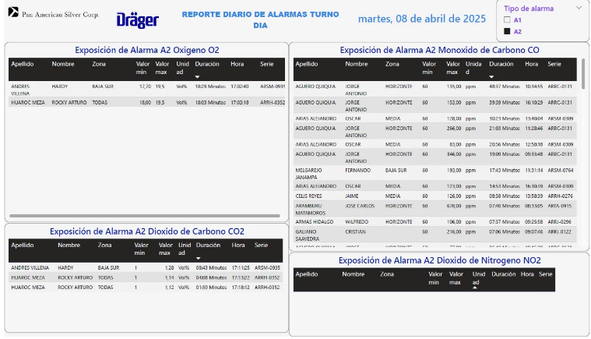
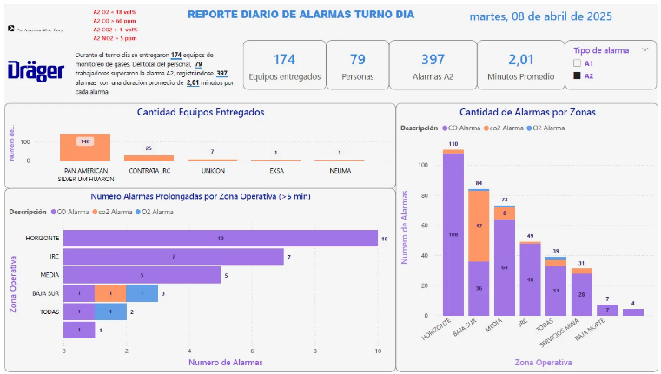

Figura 1. Dashboard diario por turno día/noche (por turno)
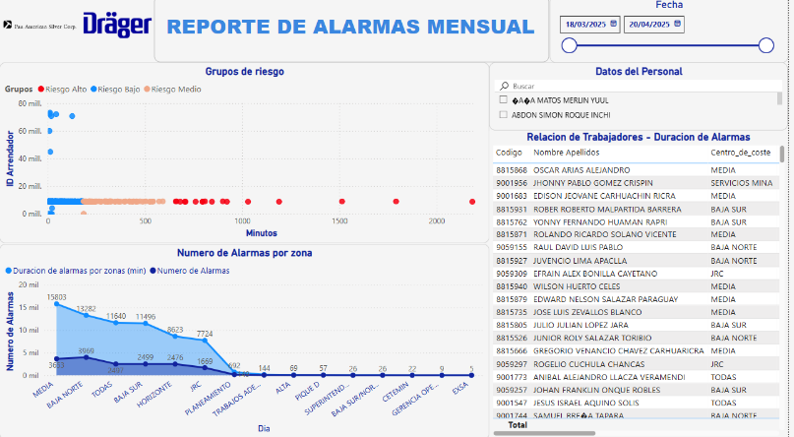
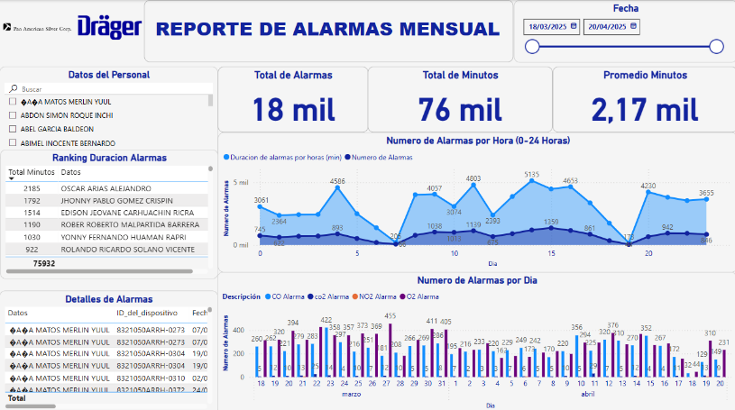

Figura 2. Dashboard semanal/mensual por turno día/noche (por turno)

Reseña profesional:
Ingeniero electrónico especializado en soluciones digitales para equipos de soporte vital y seguridad minera en Dräger Perú. Implementa tecnologías avanzadas, incluyendo informes automatizados en Microsoft Fabric. Formado en Ingeniería Electrónica (UNSA) con cursos de especialización en ciencia de datos.

